11.11  (четверг)  - 3 пара - | гр. 3ТМ | Лабораторная работа №15  «Проверка и регулировка привода сцепления» | МДК.01.02  Техническое обслуживание и ремонт автотранспорта | Преподаватель  Ю.Б.Сафонов  адрес эл. почты: piligrim081167@mail.ru

Лабораторные работы по: МДК.01.02 Техническое обслуживание и ремонт автотранспорта ПМ. 01 Техническое обслуживание и ремонт автотранспорта
Раздел 1. Техническое обслуживание и ремонт автомобилей
Тема 1.14
Техническое обслуживание механической трансмиссии.

Лабораторная работа №15

«Проверка и регулировка привода сцепления»
1. Тема: «Проверка и регулировка привода сцепления»
2. Цель: Изучить технологический процесс проверки и регулировки привода сцепления автомобилей.
3. Задача: Получить навыки в ТО и ТР привода сцепления автомобилей.
4. Студент должен знать:
Устройство, отказы и неисправности привода сцепления, их причины и признаки, допустимые и предельные значения структурных и диагностических параметров, технические средства диагностирования, объем работ при ТО и ТР привода сцепления автомобилей.
Должны уметь:
Производить технологический процесс проверки и регулировки привода сцепления автомобилей.
5. Методические указания для студентов при подготовке к занятию.
5.1. Литература: "Техническое обслуживание и ремонт автомобилей" Епифанов."Автомобили" Богатырев "Устройство и эксплуатация транспортных средств" Роговцев и д.р.
5.2. Вопросы для повторения:
-устройство, неисправности, способы устранения и объем работ по ТО привода сцепления автомобилей;
-диагностирование привода сцепления автомобилей с помощью приборов.
6. Контроль и коррекция знаний (умений) студентов.
6.1. Довести меры ТБ при выполнении лабораторной работы.
6.2. Методические указания по выполнению работы:
Оснащение рабочего места: сцепления и приводы сцепления автомобилей ЗИЛ-130 и Москвич; набор автомобильного слесаря для проведения работ по ТО и ТР сцепления автомобилей.
Порядок работы:
1. Общие сведения.
В зависимости от конструкции сцепления его техническое обслуживание на автомобилях может быть различным по объемам и срокам проведения. Однако практически у сцепления любой конструкции надо проверить и отрегулировать полный и свободный ход педали и удалить воздух из гидравлической системы привода.
2. Регулировка сцепления с тросовым приводом.
Ход X (рис. 1) педали сцепления 1 должен находиться в пределах 125... 135 мм. Это расстояние измеряют по центру площадки педали между верхним положением педали сцепления и ее нижним положением при упоре в коврик пола.
При регулировке привода изменяется длина оболочки 2 троса между обоймой 12 и кронштейном 3. Это происходит за счет закручивания или откручивания гаек 5 на наконечнике 4; при увеличении длины оболочки 2 увеличивается ход педали сцепления, при уменьшении длины оболочки — ход педали сцепления уменьшается.
При эксплуатации автомобиля, вследствие износа накладок ведомого диска, ход педали сцепления увеличивается (педаль поднимается). Максимально допустимый ход педали не должен превышать 160 мм.
Порядок регулировки следующий:
- последовательно вращая гайки 5 на наконечнике 4 установить ход педали 125... 135 мм;
- нажать на педаль сцепления до упора в коврик пола не менее трех раз и проверить величину хода педали;
- при необходимости еще раз подрегулировать его гайками 5;
- затянуть гайки 5 моментом (14,7+4,9) Н • м.
3. Характерные неисправности сцепления и способы их проверки.
Характерными неисправностями сцепления являются неполное его включение (пробуксовка ведущих дисков), неполное выключение (сцепление «ведет») и резкое включение сцепления.
Исправность сцепления проверяется при работающем двигателе.
Для проверки следует выжать педаль сцепления и поочередно переключить передачи. Если включение передач затруднено и сопровождается скрежетом, сцепление полностью не выключается. Включение сцепления проверять, затянув ручной тормоз. Включив высшую передачу, плавно отпускать педаль сцепления, одновременно нажимая на педаль управления дроссельными заслонками. Если двигатель остановится, сцепление исправно. Продолжение работы двигателя указывает на неполное включение (пробуксовку) сцепления. Проявление пробуксовки возможно и при движении автомобиля.
При проверке сцепления также могут обнаружиться чрезмерный нагрев деталей, шумы и рывки при включении.
Регулировка свободного хода педали сцепления начинается с измерения его линейкой с делениями, которую надо упереть в пол кабины и прижать к педали на уровне середины площадки ее нажатия. Затем, нажав рукой на педаль, при появлении ощутимого сопротивления перемещению педали определить по делениям линейки ее ход. Например, ход педали в автомобиле ЗИЛ-431410 должен составлять 35...40 мм.

4. Регулировка свободного хода педали сцепления с механическим приводом.
Регулировка свободного хода педали сцепления с механическим приводом производится изменением длины тяги 2, соединяющей рычаг оси педали с вилкой выключения сцепления (рис. 1.). У большинства грузовых автомобилей такая регулировка выполняется без разъединения тяги с деталями привода. Достаточно лишь отвернуть или повернуть регулировочную гайку 1 к тяге. При этом отворачивание гайки будет увеличивать свободный ход педали сцепления, а заворачивание — уменьшать его.

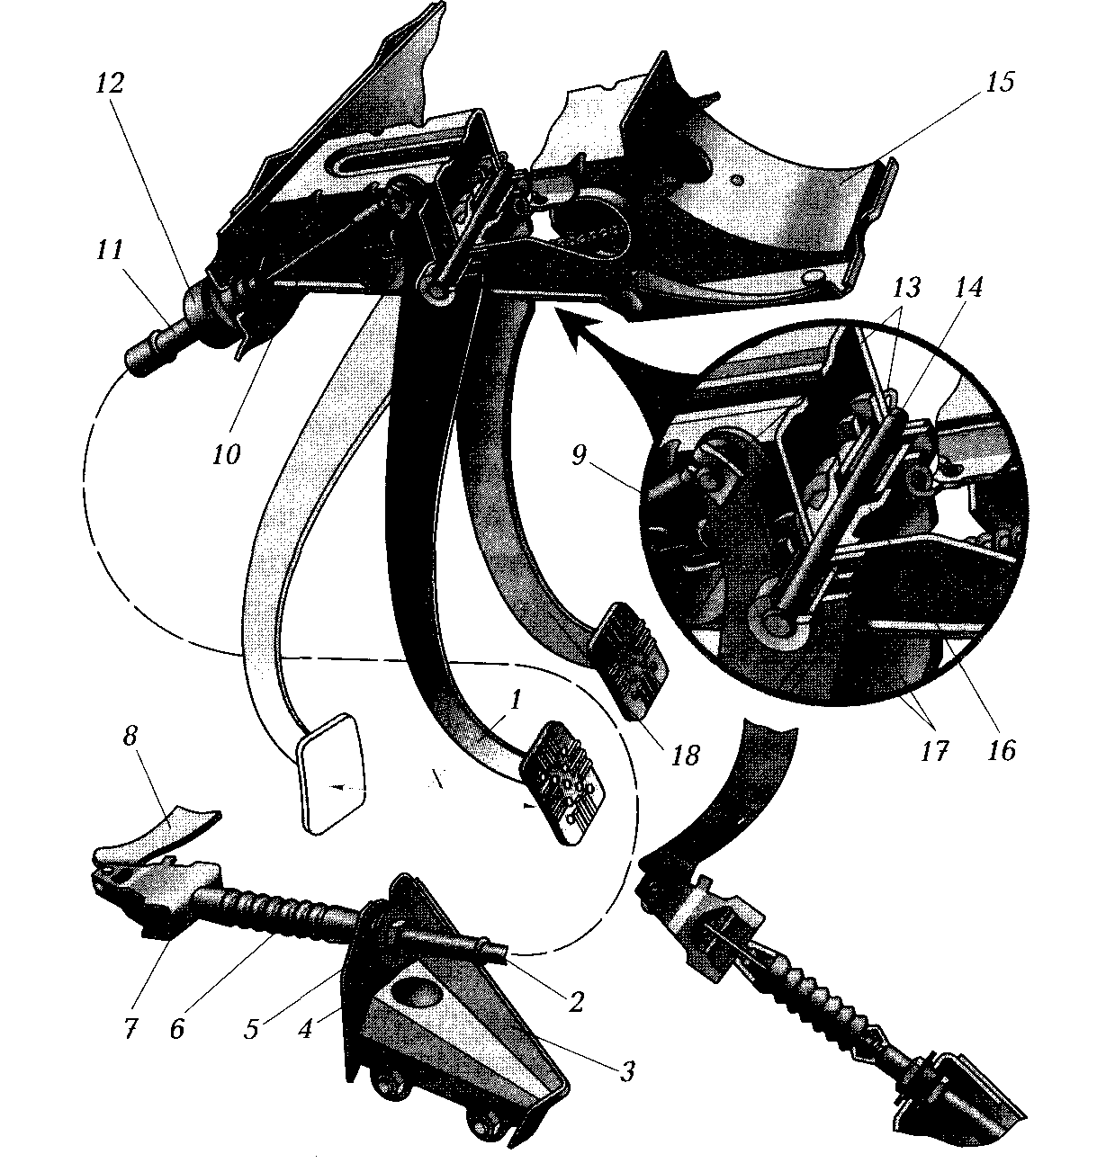
Рис. 1. Регулировка сцепления с тросовым приводом: 1 — педаль сцепления; 2 — оболочка троса; 3 — кронштейн крепления нижнего наконечника оболочки троса; 4 — нижний наконечник оболочки троса; 5 — гайка; 6 — защитный чехол; 7 — поводок троса; 8 — рычаг вилки выключения сцепления; 9 — оттяжная пружина педали сцепления; 10 — трос; 11 — верхний наконечник оболочки троса; 12 — обойма; 13 — стопорные скобы; 14 — ось педалей; 15 — кронштейн педалей сцепления и тормоза; 16 — дистанционная втулка; 17 — втулки педали сцепления; 18 — педаль тормоза; X — ход педали сцепления.

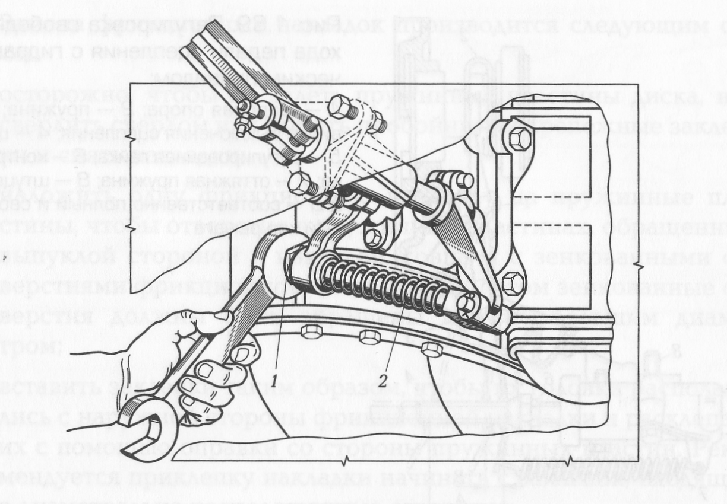
Рис. 2. Регулировка свободного хода педали сцепления с механическим приводом: 1 — регулировочная гайка на тяге; 2 — тяга
5. Регулировка свободного хода педали сцепления с гидравлическим приводом.
Свободный ход педали сцепления с гидравлическим приводом зависит от свободного хода штока рабочего цилиндра (рис.3), который регулируется с помощью регулировочной гайки 5 и фиксирующей контргайки 6. Для нормальной работы такого сцепления необходимо проверить полный ход штока 4, поскольку меньший относительно заданного значения полный ход штока не обеспечивает полного выключения сцепления, а также может указывать на возможное присутствие воздуха в гидравлическом приводе.

Для удаления воздуха из системы гидравлического привода сцепления необходимо:
■ заполнить питающий бачок жидкостью для гидропривода и надеть на головку штуцера 8 рабочего цилиндра шланг, нижний конец которого погрузить в сосуд с жидкостью для гидропривода;
■ отвернуть штуцер 8 на пол-оборота;
■ резко нажимать и плавно отпускать педаль сцепления до тех пор, пока из шланга не перестанут выходить пузырьки воздуха;
■ нажав на педаль, завернуть штуцер до отказа.

Если в процессе прокачки гидропривода сцепления в течение длительного времени из шланга будут выходить пузырьки воздуха, необходимо проверить герметичность соединений штуцеров и шлангов, а если они исправны, заменить уплотнительные манжеты главного и рабочего цилиндров.
Упражнение считается выполненным, если педаль регулируемого сцепления движется легко без заеданий и под действием пружин возвращается в исходное положение, а свободный ход педали находится в пределах установленных нормативных значений.
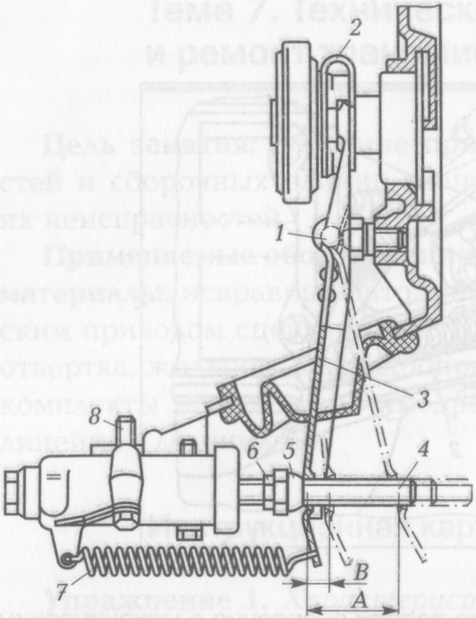
Рис. 3. Регулировка свободного хода педали сцепления с гидравлическим приводом: 1 — шаровая опора; 2 — пружина; 3 — вилка выключения сцепления; 4 — шток; 5 — регулировочная гайка; 6 — контргайка; 7 — оттяжная пружина; 8 — штуцер; А и В — соответственно полный и свободный ход рычага

Возможные неисправности сцепления с нажимными пружинами
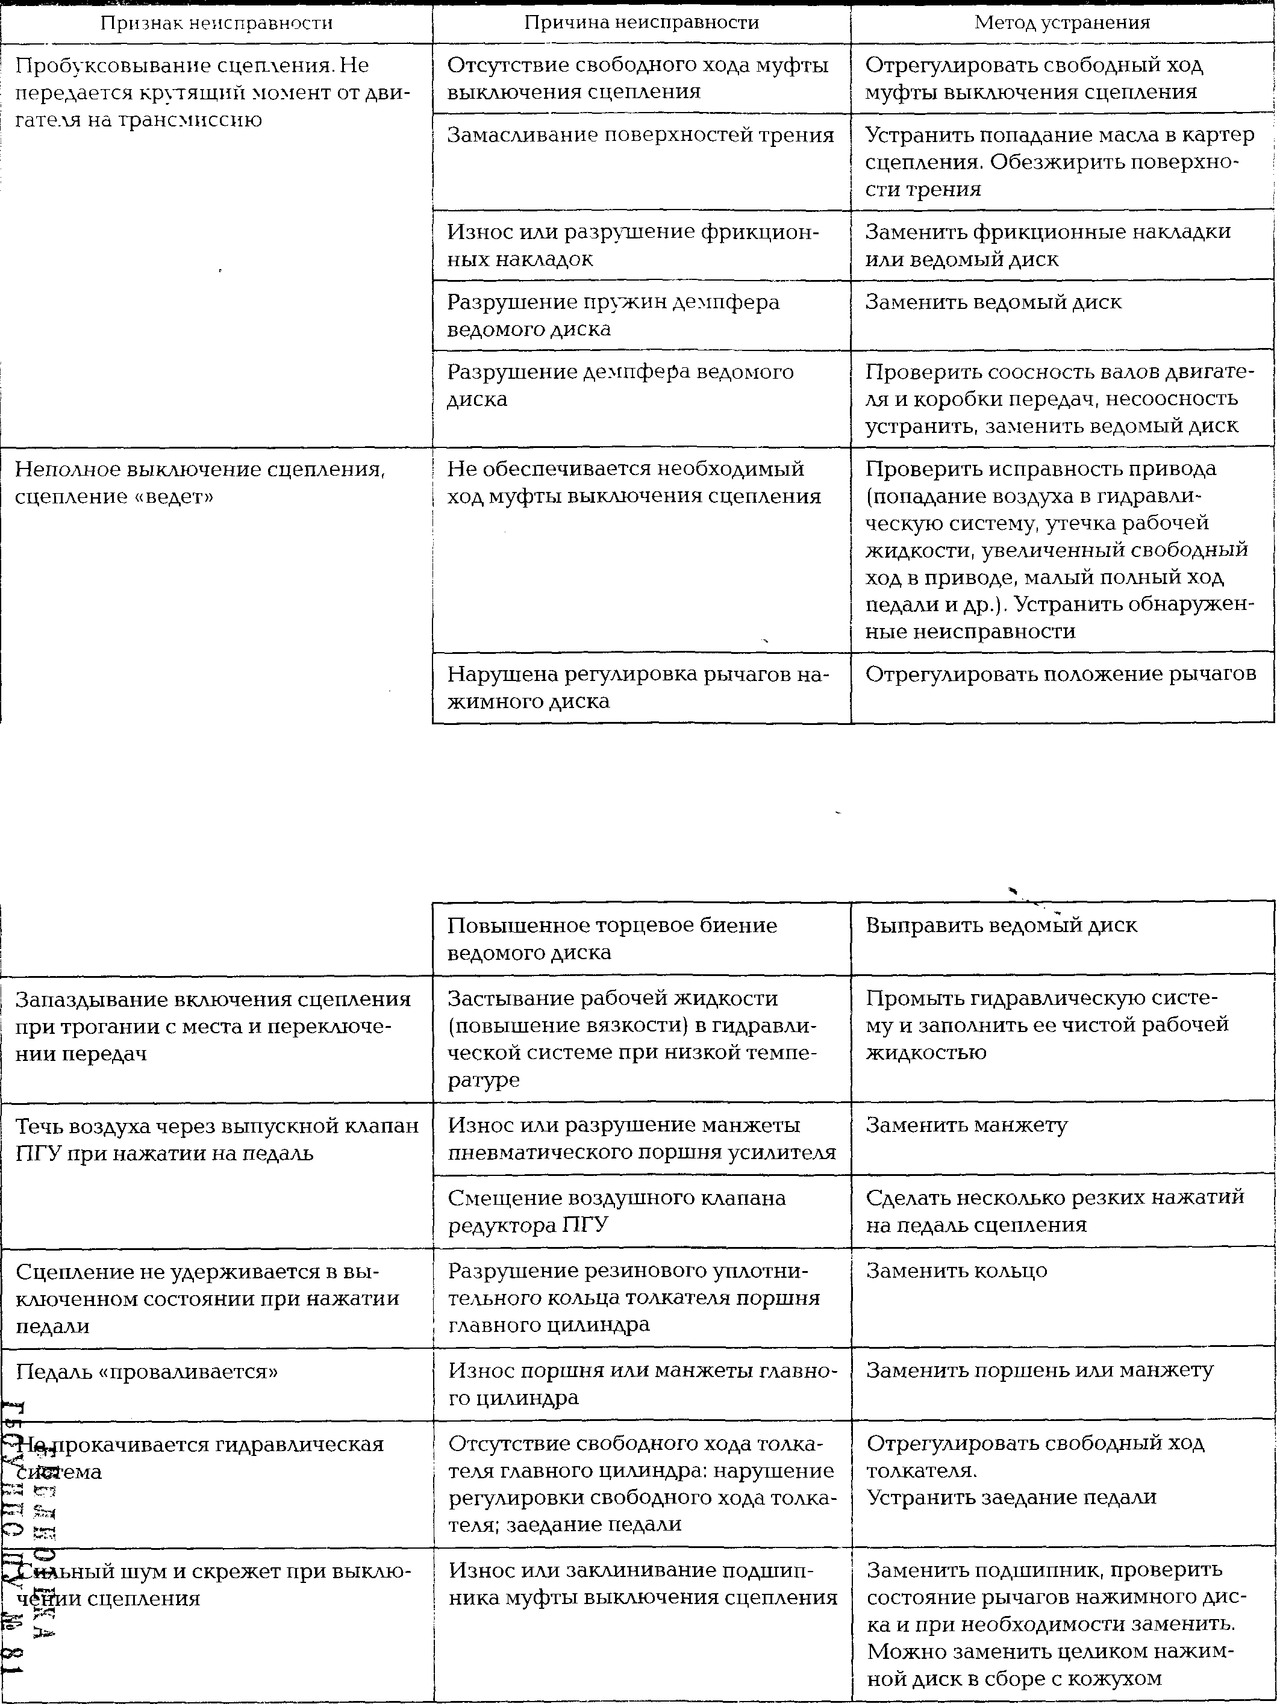

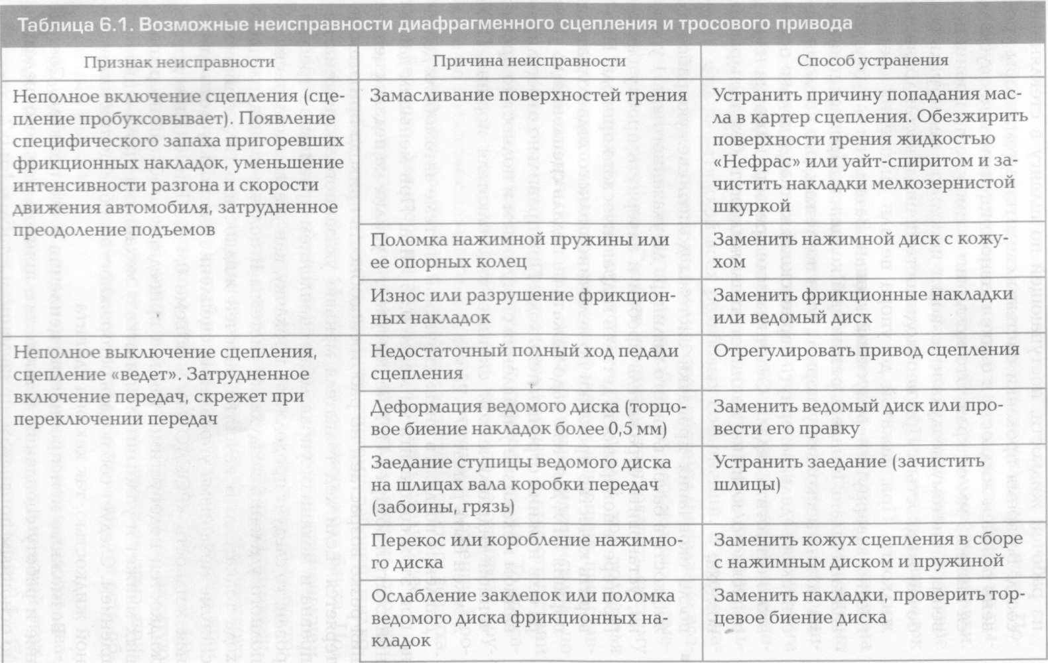
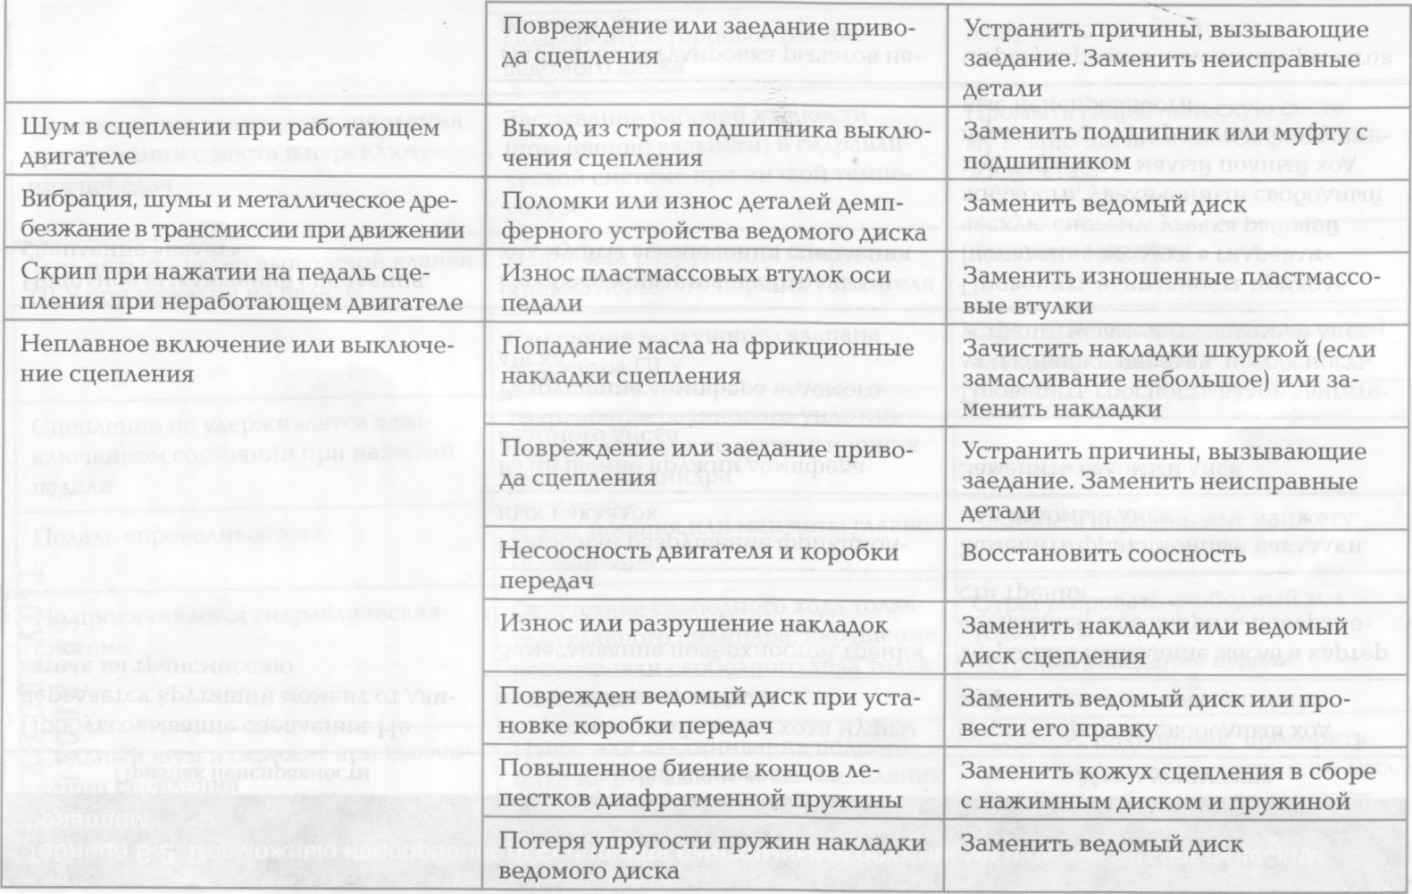

6.3. Контрольные вопросы к защите:
1. Как производится проверка свободного хода педали сцепления?
2. Как производится регулировка сцепления с механическим приводом?
3. Как производится регулировка сцепления с гидравлическим приводом?
4. При каких неисправностях сцепления возможно неполное его включение (сцепление буксует)?
5. При каких неисправностях сцепления возможно неполное его выключение (сцепление ведет)?
5. Какова технология замены изношенных фрикционных накладок сцепления?
7. Отчет.
**********************************************************
Литература:
Основные источники:
1.Лудтченко О.А. Техническая эксплуатация и обслуживания автомобилей: Учебник. - К.: Высшая школа, 2007.- 527 с.
2.Лудтченко О.А. Техническое обслуживание и ремонт автомобилей: организация и управления: Учебник. К.: Знание-Пресс, 2004- 478 с.
3.Крамаренко Г.В., Барашков И.В. Техническое обслуживание автомобилей: Учебник. - М.: Транспорт, 1982 - 368 с.
4.Кузнецов Е.С., Болдин А.П., Власов В.М. и др. Техническая зксплуатация автомобилей: Учебник. - М.: Наука, 2001 - 535 с.
5.Туревский И.С. Техническое обслуживание автомобилей. Книга 1. Техническое обслуживание и текущий ремонт автомобилей: Учебное пособие. - М.: ИД «Форум»: ИНФ-РА-М, 2007.-432 с.
6.Туревский И.С. Техническое обслуживание автомобилей. Книга 2. Организация хранения, технического обслуживания и ремонта автомобильного транспорта: Учебное пособие. - М.: ИД «Форум»: ИНФРА-М, 2008,- 256 с.
7.Епифанов Л.И., Епифанова Е.А. Техническое обслуживание и ремонт автомобилей: Учебное пособие. - М.: ИД «Форум»: ИНФРА-М, 2009.- 352 с.
8.Малкин В.С. Техническая эксплуатация автомобилей. Теоретические и практические аспекты: Учебное пособие. - М.: Издательский центр «Академия», 2007 - 288 с.
9.Власов В.М., Жанказиев С.В., Круглов С.М. и др. Техническое обслуживание и ремонт автомобилей: Учебник.- М.: Издательский центр «Академия», 2004 - 480 с.
10.Напольский Г.М. Технологическое проектирование автотранспортных предприятий и станций технического обслуживания: Учебник.- М.:Транспорт,1985- 231 с.

Дополнительные источники:
1.Правила предоставления услуг по техническому обслуживанию и ремонту автомобильных транспортных средств автомобильного транспорта. - К.: Минтранс Украины, 2003. - 24 с.
2.ОНТП-01-91. Общесоюзные нормы технологического проектирования предприятий автомобильного транспорта. - М.: Гипроавтотранс, 1991.- 184 с.
3.Афанасьев Л.Л., Маслов А.А., Колясинский В.С. Гаражи и станции технического обслуживания автомобилей. - М.: Транспорт, 1980.-215 с.
4.Гаражи и стоянки: Учеб. пособие / В.В. Шестокас, В.П. Адомавичюс, П.В. Юшкявичус. - М.: Стройиздат, 1984. -214с.
5.Гаражи. Проектирование и строительство / Б. Андерсен, Г. Бентфельд, П. Бенеке, О. Силл. - М.: Стройиздат, 1986. - 391 с.
6.Давыдович Л.Н. Проектирование предприятий автомобильного транспорта. - М.: Транспорт. 1975.-392 с.
7.Канарчук В.Є., Лудченко О.А., Чигринець А.Д. Основы технического обслуживания и ремонта автомобилей: В 3 кн.: Учебник. - К.: Высшая шк., 1994,- 383 с.
8.Канарчук В.Е.. Лудченко А.А., Курников И.П., Луйк И.А. Техническое обслуживание, ремонт и хранение автотранспортньїх средств: В 3 кн.: Учебник. - К.: Высшая шк., 1991.-406 с.

*************************************************************************************
Домашнее задание:

1.Заполнить бланк лабораторной работы (письменно от руки).

2. Ответить на контрольные вопросы (письменно, в конспекте-тетраде).

3.Сфотографировать все страницы бланка лабораторной работы и конспекта-тетради (с ответами на контрольные вопросы) и прислать преподавателю Сафонову Ю.Б. по электронному адресу: piligrim081167@mail.ru до конца дня проведения занятия !!!

******************************************************************

